**ΠΡΩΤΟΚΟΛΛΟ DHCP**

Το πρωτόκολλο **λειτουργεί στο επίπεδο εφαρμογής**

Το πρωτόκολλο **απαιτεί ως πακετάρισμα** από **το επίπεδο μεταφοράς UDP.**

Το επίπεδο μεταφοράς ως **θύρα προορισμού** χρησιμοποιεί την **67 (server)** για αποστολή και για **θύρα παραλαβής** την **68 (client)**.

**Σκοπός Πρωτοκόλλου**

Η απόδοση Ip διευθύνσεων σε υπολογιστές που θέλουν να συνδεθούν στο δίκτυο μαζί με όλες τις υπόλοιπες ρυθμίσεις που απαιτούνται όπως **Subnet Mask , Gateway (προεπιλεγμένη πύλη) , DNS .**

**Τρόποι απόδοσης διευθύνσεων σε μηχανήματα**

Καθορίζει τρεις τύπους εκχώρησης διευθύνσεων:

* **μη αυτόματη ρύθμιση** (manual configuration), στην οποία ο διαχειριστής ορίζει συγκεκριμένες διευθύνσεις που θα πάρουν συγκεκριμένοι υπολογιστές. Σε αυτή την περίπτωση δεν εμπλέκεται ο DHCP.
* **αυτόματη ρύθμιση** (automatic configuration), κατά την οποία ο διακομιστής DHCP εκχωρεί μια μόνιμη διεύθυνση σε έναν υπολογιστή ο οποίος συνδέεται πρώτη φορά.

Ο υπολογιστής με το που ανοίγει αιτείται από τον Server του δικτύου Ip διεύθυνση για να ανήκει στο δίκτυο. Εάν στις ρυθμίσεις του υπολογιστή μας έχουμε ζητήσει να παίρνουμε ip αυτόματα τότε ενεργοποιείται ο DHCP και μας δίνει αυτόματα μια διεύθυνση. Την διεύθυνση αυτή την έχουμε έως ότου κλείσουμε το μηχάνημα οπότε ελευθερώνεται και είναι διαθέσιμη για τον επόμενο που θέλει να μπει στο δίκτυο.

* **δυναμική ρύθμιση** (dynamic configuration) κατά την οποία ο διακομιστής δανείζει ή μισθώνει μια διεύθυνση σε έναν υπολογιστή για περιορισμένο χρόνο. Δηλαδή ο client αιτείται μία διεύθυνση. Ο Server του δίνει κάποια διεύθυνση αλλά για συγκεκριμένο χρόνο(πχ 10 λεπτά). Στα 9 λεπτά πρέπει ο client να ζητήσει ανανέωση κράτησης της διεύθυνσης. Αν δεν το ζητήσει η διεύθυνση στα 10 λεπτά του αφαιρείται.

**Τα πλεονεκτήματα του DHCP → SOS**

Οι περισσότεροι χρήστες δεν αντιλαμβάνονται τις τεχνικές λεπτομέρειες της δικτύωσης και οι ρυθμίσεις του TCP/IP για να συνδεθούν σε δίκτυο, τους φαίνονται πολύπλοκες.

Το DHCP δίνει τη δυνατότητα:

* Στους χρήστες να συνδεθούν εύκολα στο δίκτυο
* Στο διαχειριστή τα πλεονεκτήματα:
  + της κεντρικής διαχείρισης των ρυθμίσεων
  + της ευκολίας υποστήριξης των χρηστών
  + της ευκολίας συντήρησης του δικτύου.

**Ρυθμίσεις που μπορεί να στείλει σε ένα client ο DHCP**

Το πρωτόκολλο DHCP επιτρέπει σε έναν υπολογιστή να πάρει επιπλέον ρυθμίσεις πέραν της διεύθυνσης IP όπως μάσκα δικτύου, προεπιλεγμένη πύλη, διακομιστές DNS.

Μπορεί να πάρει ρυθμίσεις στο **επίπεδο διαδικτύου**:

* για τον υπολογιστή
* για κάθε του δικτυακή σύνδεση ανεξάρτητα

Ρυθμίσεις για το επίπεδο **ζεύξης δεδομένων**

Ρυθμίσεις στο επίπεδο **μεταφοράς** για το πρωτόκολλο TCP

Ρυθμίσεις στο επίπεδο **εφαρμογής** για υπηρεσίες όπως:

* NTP διακομιστές χρόνου
* Διακομιστές αλληλογραφίας

Όλες αυτές οι επιλογές φαίνονται στο RFC2132 και στα συμπληρωματικά του.

**Διαδικασία που ακολουθείται ώστε ένας client να αποκτήσει διεύθυνση.**

1. **DHCPDISCOVER (client)**

Αναζητά Server για να του δώσει ip

**Πληροφορίες ετικέτας segment.**

**Θύρα προορισμού:** 67

**Πληροφορίες ετικέτας του IP πακέτου ( datagram ):**

**Ip προέλευσης:** 0.0.0.0 → δεν έχω διεύθυνση

**Ip** **προορισμού :** 255.255.255.255 → Για να το λάβουν όλοι οι υπολογιστές

**Πληροφορίες ετικέτας του frame**:

**Mac προέλευσης:** Η φυσική διεύθυνση της κάρτας δικτύου μου

**Mac προορισμού:** ff-ff-ff-ff-ff-ff (broadcast)

1. **DHCPOFFER ( Server )**

Στέλνει διαθέσιμη ip

**Πληροφορίες ετικέτας segment.**

**Θύρα προορισμού:** 68

**Πληροφορίες ετικέτας του IP πακέτου ( datagram ):**

**Ip προέλευσης:** Ιp Server

**Ip** **προορισμού :** 255.255.255.255 → Για να το λάβουν όλοι οι υπολογιστές

**Πληροφορίες ετικέτας του frame**:

**Mac προέλευσης:** Η φυσική διεύθυνση της κάρτας δικτύου μου

**Mac προορισμού:** Mac client

1. **DHCPREQUEST ( client )**

Αιτείται τις πρόσθετες ρυθμίσεις.

**Πληροφορίες ετικέτας segment.**

**Θύρα προορισμού:** 67

**Πληροφορίες ετικέτας του IP πακέτου ( datagram ):**

**Ip προέλευσης:** Ιp που επέλεξε

**Ip** **προορισμού :** Ip Server

**Πληροφορίες ετικέτας του frame**:

**Mac προέλευσης:** Η φυσική διεύθυνση της κάρτας δικτύου μου

**Mac προορισμού:** Mac server

1. **DHCPACK ( Server )**

Επιβεβαιώνει την συνεργασία τους στέλνωντας και τις πρόσθετες ρυθμίσεις

**Πληροφορίες ετικέτας segment.**

**Θύρα προορισμού:** 68

**Πληροφορίες ετικέτας του IP πακέτου ( datagram ):**

**Ip προέλευσης:** Ιp server

**Ip** **προορισμού :** Ip client

**Πληροφορίες ετικέτας του frame**:

**Mac προέλευσης:** Η φυσική διεύθυνση της κάρτας δικτύου μου

**Mac προορισμού:** Mac client

**Διαγραμματική αναπαράσταση.**

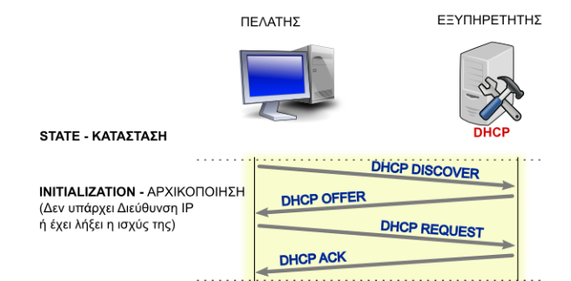

**Πότε ένας υπολογιστής είναι σε κατάσταση BOUND (Δεσμευμένος)**

Σε κατάσταση bound βρίσκεται ένας υπολογιστής όταν του έχουν αποδοθεί πλέον δικτυακές ρυθμίσεις από κάποιον DHCP Server και αποτελεί μέρος του δικτύου.

**Πότε ένας υπολογιστής είναι σε κατάσταση RENEWING**

Σε κατάσταση renewing βρίσκεται ένας υπολογιστής όταν έχει κάνει ένα DHCPREQUEST - unicast και περιμένει να ανανεωθεί ο χρόνος της διάθεσης της ip που του δόθηκε.

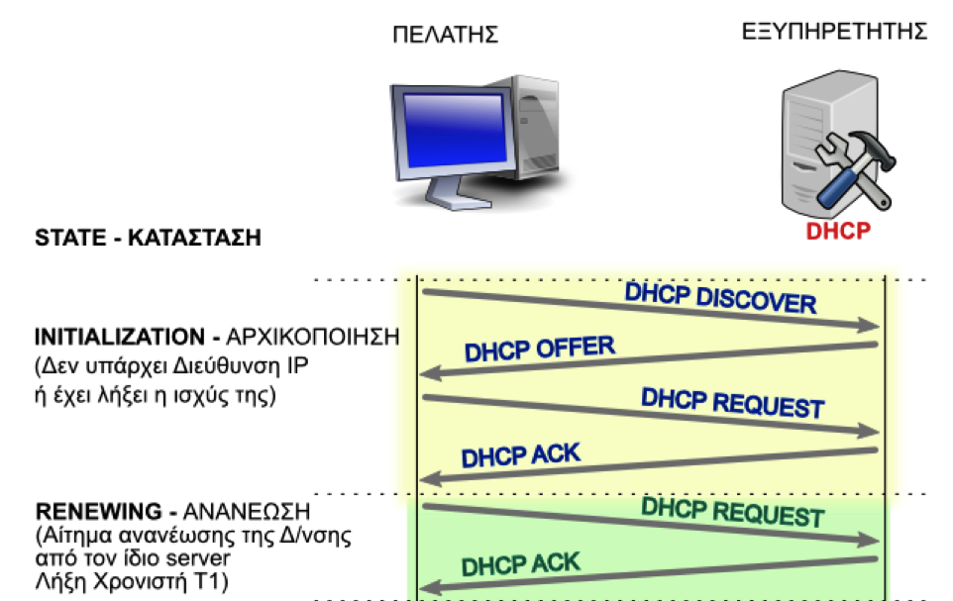

**Πότε ένας υπολογιστής είναι σε κατάσταση REBINDING**

Σε κατάσταση rebinding βρίσκεται ένας υπολογιστής όταν έχει χάσει την ip που του δόθηκε και στέλνει αίτημα DHCPREQUEST - broadcast προκειμένου να βρεθεί ένας DHCP Server και να του αποδώσει εκ νέου μία ip.

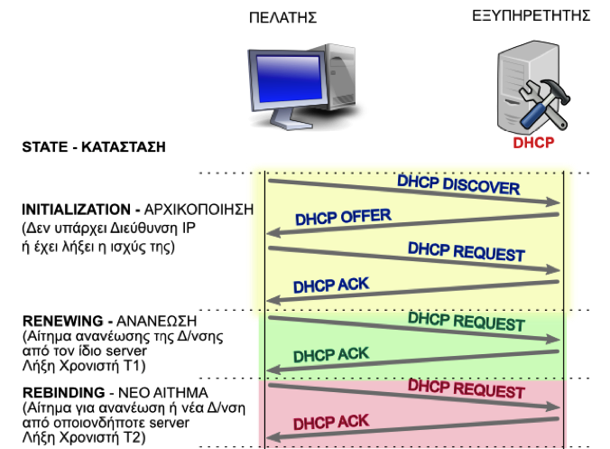

**Ο χρόνος Τ1 είναι περίπου (0,5*χρόνος_μίσθωσης) και ο Τ2 περίπου (0,875*χρόνος_μίσθωσης). Είναι δηλαδήΤ1 < Τ2.**

**Τι άλλα πακέτα ανταλλάσουν ο client με τον server στην προσπάθεια απόδοσης ip διεύθυνσης;**

* DHCPRELEASE (client → Server)  απελευθέρωση της ip που του δόθηκε από τον συγκεκριμένο Server.

Το πακέτο αυτό θα σταλεί μόνο εφόσον ο client έχει ολοκληρώσει την εργασία του πριν λήξει ο χρόνος μισθωσης της IP

* DHCPNAK (Server → Client) Να ενημερώσει τον Client ότι δεν είναι σε θέση να του αποστείλει πρόσθετες ρυθμισεις που ζητάει διότι αυτές συγκρουονται με ρυθμίσεις που έχουν αποδοθεί σε άλλον Υπολογιστή.
* DHCPINFORM (Client → Server ) Για να αιτηθεί ο Client από το server πρόσθετες ρυθμίσεις.
* DHCPDECLINE (Client → Server) Για να ενημερώσει ο client τον Server ότι οι ρυθμίσεις που μου στέλνεις δεν είναι αποδεκτές.

**Τι είναι οι DHCP Agents;**

Είναι ενδιάμεσοι υπολογιστές στους οποίους φτάνει το DHCPDISCOVER του client που ψάχνει ip, οι οποίοι μεταβιβάζουν το αίτημα σε άλλο δίκτυο που γνωρίζουν ότι υπάρχει DHCP Server για να δώσει διεύθυνση όταν δεν υπάρχει DHCP server στο υπάρχον δίκτυο. Ο DHCP απαντάει στον Agent και αυτός με την σειρά του στον client που ζήτησε διεύθυνση.